共青团上海海关学院委员会
简 报
2020年第49期 2020年8月16日
我校在第十二届“挑战杯”中国大学生创业计划竞赛上海市复赛中成果丰硕
2020年8月5日，经各参赛学校遴选推荐，共有 75 家学校(32 家普通高校、14 家高职院校、29 家中职学校)的 554 个项目进入第十二届 “挑战杯”上海市大学生创业计划竞赛市级复赛。8月15日，经专家评审，共有 204 个项目入围市级决赛。我校学生表现突出，进入市级复赛9项，有8项拟授市级荣誉。其中，5个项目拟授上海市铜奖，3个项目入围上海市决赛。
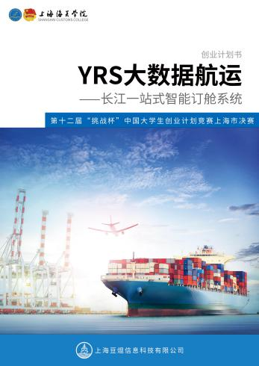
校团委依托第六届科创文化节平台，以“挑战杯”为载体，抓牢抓实我校科创竞赛工作，认真制定工作方案，按照启动、孵化、深化的模式，有序推进各项任务。我校于2020年3月初启动第十二届“挑战杯”全国大学生创业计划竞赛校内选拔赛。自大赛启动以来，共组织了1场次“挑战杯”启动仪式、3场次科创宣讲会、5场次创业课程孵化、3场次专家深度辅导、1场次创业课题青年思享会、1场次知识竞赛等共计十余场科创竞赛宣传与培训。至8月初，历时5个月的精心组织与认真筹备，共计有效报名241个团队参赛，参与学生人数达702人次，指导教师人数达58人次，创我校历史以来科创竞赛报名最高人次。经过层层选拔，我校推选出9个学生团队参加第十二届“挑战杯”中国大学生创业计划竞赛上海市复赛。
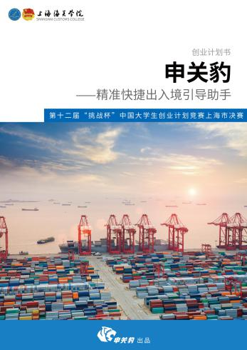
在上海市复赛准备阶段，我校9个学生团队时刻抱着认真严谨的态度，在专家老师的一对一深度辅导下，对作品进行了进一步更新与完善，于8月10日将参赛材料提交至大赛组委会。最终，我校由工商管理与关务学院匡增杰老师指导的、国商1702班粱瑞焜负责的“YRS大数据航运——长江一站式智能订舱系统”项目等3个项目入围上海市决赛，由党校工作部董强老师和团委宋丽萍老师指导的、海管1702班黄映福负责的“叶缘”——雷州叶搭饼食坊项目等5个项目拟授上海市铜奖。
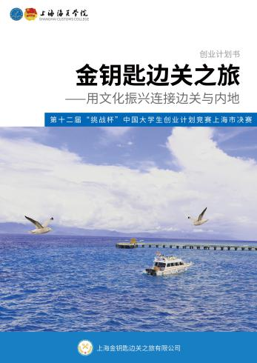
“挑战杯”上海市决赛将于8月24日以线上答辩方式进行。校团委将持续做好服务与保障工作，从书面材料提升、答辩技巧、评委提问等方面做好一对一的培训与指导。邀请专家深度辅导，积极推进各项目做好决赛准备：围绕参赛组别主题，突出项目竞争优势、亮点及实践效果；准备项目的陈述词，控制时间、突出重点；围绕项目做好评委提问准备等。认真组织、高效备战，全力争取在上海市决赛中取得较好成绩。

附表：2020年第十二届“挑战杯”全国大学生创业计划竞赛上海海关学院市级复赛结果
序号 | 赛事  组别 | 项目分类 | 项目名称 | 团队  负责人姓名 | 所在院系班级 | 团队成员 | 指导  教师 | 复赛  结果
1 | 城市治理和社会服务 | A类项目 | YRS大数据航运——长江一站式智能订舱系统 | 粱瑞焜 | 工商管理与关务学院  国商1702 | 曹子淇、倪能茜、赖科文、凌易群、徐展、奚晓龙、周炳龙、徐柳 | 匡增杰 | 入围决赛
2 | 文化创意和区域合作 | A类项目 | 上海金钥匙边关之旅有限公司 | 蓝贤柏 | 海关与公共管理学院  海管1801 | 吴洁彤、杨晓彤、陶祎頔、王文怡、卢仪婷、陈清华、胡佳龙、马晓晴、李东仪 | 杜婷婷、史晓东 | 入围决赛
3 | 城市治理和社会服务 | A类项目 | 申关豹——精准快捷出入境引导助手 | 黄睿涵 | 海关与公共管理学院  海管1802 | 刘馨鸿、张妍、兰嘉鑫、姚东序 | 万曙春、王杨 | 入围决赛
4 | 乡村振兴和脱贫攻坚 | A类项目 | “叶缘”——雷州叶搭饼食坊 | 黄映福 | 海关与公共管理学院  海管1702 | 古亮锋、庞颖怡、董永 | 董强、宋丽萍 | 拟获铜奖
5 | 城市治理和社会服务 | A类项目 | “疫心一翼”一站式云通关平台 | 刘琪 | 海关与公共管理学院  海管1805 | 王韵萍、王浩任、段吴梦雪 | 王杨、段景辉 | 拟获铜奖
6 | 城市治理和社会服务 | A类项目 | 跨境e线通——出口专线速配平台 | 崔仁杰 | 海关与公共管理学院  海管1803 | 包云青、杨臻、吴晟民、栾延昌、黄熠、宫坤 | 赵世璐 | 拟获铜奖
7 | 城市治理和社会服务 | A类项目 | 长三角社区灾害防治咨询 | 莫哲涵 | 海关与公共管理学院  海管1908 | 马宸佳、陈妍、王靖武、吕玲、栾延昌、徐海鹏 | 宋丽萍、董强 | 拟获铜奖
8 | 科技创新和未来产业 | A类项目 | 智能头盔相逢晚，明眸渐开横秋水——为视障人士打造的智能头盔 | 张微 | 工商管理与关务学院  国商1801 | 吴沛阳、苏怡宁 | 查贵勇 | 拟获铜奖

